
งานสารบรรณ
วิทยาลัยอาชีวศึกษาสุโขทัย
รับที่.......................................
วันที่.......................................
ตัวอย่าง

บันทึกข้อความ
ส่วนราชการ วิทยาลัยอาชีวศึกษาสุโขทัย ฝ่ายวิชาการ
ที่ ………………………………………………… วันที่ ………………………………………………
เรื่อง ขอส่งแบบติดตามการจัดการเรียนการสอนออนไลน์
เรียน ผู้อำนวยการวิทยาลัยอาชีวศึกษาสุโขทัย
ตามประกาศวิทยาลัยอาชีวศึกษาสุโขทัย เรื่อง แนวการปฏิบัติงานการเตรียมความพร้อมการจัด การเรียนการสอนในสภาวะวิกฤต COVID-19 โดยขอความร่วมมือครูผู้สอนและครูที่ปรึกษาของนักเรียน นักศึกษาในแต่ละชั้นปี ปฏิบัติตามมาตรการอย่างเคร่งครัด และการจัดให้มีการเรียนการสอนในรูปแบบของออนไลน์ ระหว่างวันที่ 1-30 กรกฎาคม 2564 นั้น
บัดนี้ ข้าพเจ้า นางสาวดวงใจ จันทรัตน์ ครูพิเศษสอนสาขาวิชาการบัญชี ได้ดำเนินการจัดการเรียนการสอนนักเรียน นักศึกษาในรูปแบบออนไลน์ ตามมาตรการเฝ้าระวังการแพร่กระจายเชื้อโคโรนา (COVID-19) ในรายวิชาดังต่อไปนี้
1. วิชาการบัญชีเบื้องต้น รหัสวิชา 20200-1002
2. วิชาการบัญชีสหกรณ์ รหัสวิชา 20201-2108
3. วิชาระบบบัญชี รหัสวิชา 30201-2101
4. วิชาองค์การและการจัดการสมัยใหม่ รหัสวิชา 30001-1002
ในการนี้จึงขอส่งแบบติดตามการจัดการเรียนการสอนออนไลน์ ตามรายละเอียดดังเอกสารแนบ
จึงเรียนมาเพื่อโปรดทราบ

(นางสาวดวงใจ จันทรัตน์)
ครูพิเศษสอนสาขาวิชาการบัญชี

หมายเหตุ : แก้ไขตัวอักษรสีแดงให้เป็นข้อมูลของท่าน และเปลี่ยนตัวอักษรสีแดงให้เป็นสีดำ

ตัวอย่าง
 | แบบติดตามการจัดการเรียนการสอนออนไลน์
ฝ่ายวิชาการ
วิทยาลัยอาชีวศึกษาอาชีวศึกษาสุโขทัย
ชื่อกิจกรรม การเรียนการสอนออนไลน์ นักเรียน นักศึกษา ประจำภาคเรียนที่ 1 ปีการศึกษา 2564
ระหว่างวันที่ 1-30 กรกฎาคม 2564

เรื่อง | คำอธิบาย | หลักฐาน
ประกาศวิทยาลัย | เรื่อง แนวการปฏิบัติงานการเตรียมความพร้อมการจัด การเรียนการสอนในสภาวะวิกฤต COVID-19  ลงวันที่ 14 พฤษภาคม 2564 | 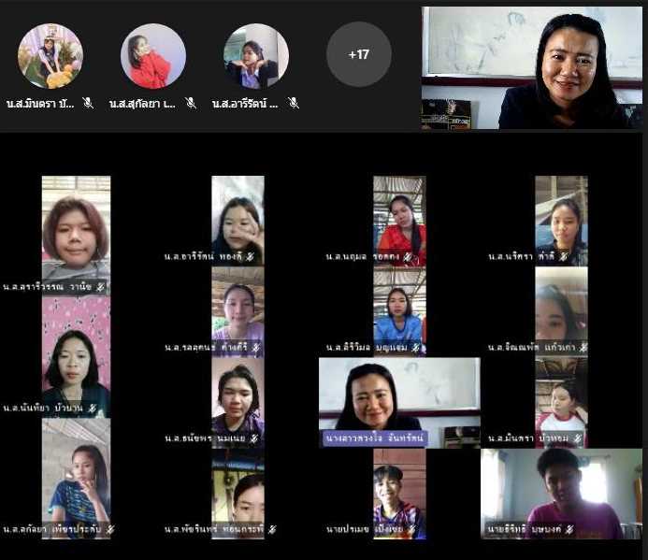  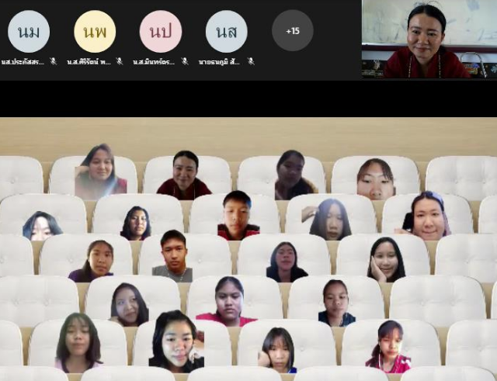  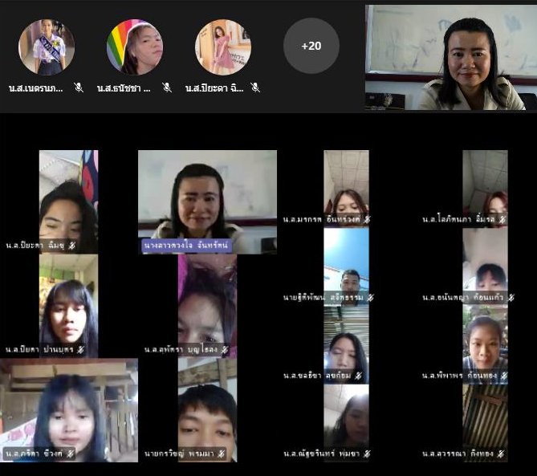
ครูผู้สอน | ครูดวงใจ จันทรัตน์  ครูพิเศษสอนสาขาวิชาการบัญชี
กลุ่มเป้าหมาย | นักเรียน นักศึกษา ที่ทำการสอนและในที่ปรึกษา จำนวน 207 คน
สื่อ | Microsoft Teams
สถานที่ | ห้องเรียน ห้อง 543
วัน เดือน ปี | วันที่ 1 – 30 กรกฎาคม 2564
ปัญหาก่อนสอน | สัญญาณอินเตอร์เน็ตของ นักเรียน นักศึกษา
ปัญหาขณะสอน | 1.นักเรียน นักศึกษา เข้ารหัสห้องเรียนไม่ได้  2.นักเรียน นักศึกษา เข้าห้องเรียนได้ช้า
ผลสัมฤทธิ์เชิงระบบ | 1.เพื่อการจัดการเรียนการสอนได้อย่างต่อเนื่องผ่านระบบออนไลน์  2.เพื่อป้องกันการแพร่กระจายของเชื้อไวรัสโคโรนา COVID-19
ข้อเสนอแนะ | รัฐบาลควรจัดสรรงบประมาณค่าอินเตอร์เน็ตให้กับนักเรียน นักศึกษา ในการเรียนออนไลน์
รูปแบบกิจกรรม การสอน(ต่อเนื่อง) | การจัดการเรียนการสอนรูปแบบ Online

(นางสาวดวงใจ จันทรัตน์) (ดร.ปรีชา ตั้งสุขขีย์ศิริ)
ครูผู้สอน รองผู้อำนวยการฝ่ายวิชาการ

ว่าที่ร้อยโท
(ดร.นิคม เหลี่ยมจุ้ย)
ผู้อำนวยการวิทยาลัยอาชีวศึกษาสุโขทัย

